РЛ Тема Кора больших полушарий
Задание 1: прочитайте текст.
Кора больших полушарий у человека развита очень сильно и имеет большую площадь, благодаря наличию борозд и извилин. Наиболее крупные борозды делят полушария на доли.
В лобной доле находится двигательная зона, нейроны которой управляют произвольными движениями скелетных мышц.
В теменной доле расположена зона кожно-мышечной чувствительности.
Височная доля включает слуховую зону (центральный отдел слухового анализатора).
В затылочной доле находится зрительная зона (т.е. центральное звено зрительного анализатора).

Задание 2. Раскрасьте зоны коры полушарий в разные цвета. Сделай обозначения к рисунку.
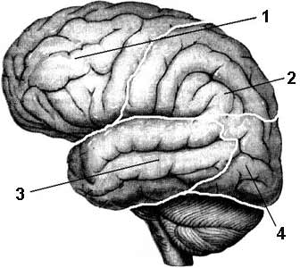

1______________________________________

2 _____________________________________

3 _____________________________________

4 ______________________________________

Задание 3. А)На рисунке изображён череп человека. Какой
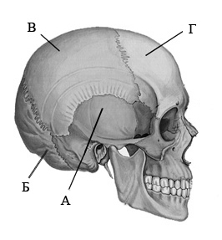
буквой на нём обозначена кость, защищающая
слуховую зону коры головного мозга?
1)А 2)Б 3)В 4)Г
Б) Какие чувствительные реакции обеспечивает
кора затылочной доли больших полушарий?
1) зрительные 2) вкусовые 3) слуховые 4) обонятельные
В) Нейроны коры, обрабатывающие нервные
импульсы в слуховые образы, расположены в
1) височной доле 2) лобной доле 3) затылочной доле 4) теменной доле
Г) Как называются кости, обозначенные буквами А-Г ______________________________________________________________________________________________________________________________________________________________________________
Задание 4. Тест. А). Корой головного мозга у человека контролируется
1)чихание 2)кашель 3)моргание 4)ходьба
Б). Какие черты строения и функции коры головного мозга характерны для человека? Выберите три верных ответа из шести и запишите цифры, под которыми они указаны.
- 1)Входит в состав среднего и промежуточного мозга.
- 2)Образована бороздами и извилинами.
- 3)Регулирует деятельность желёз внутренней секреции.
- 4)Контролирует все рефлексы.
- 5)Место образования условных рефлексов.
- 6)Образована серым веществом.
В). Верны ли суждения о больших полушариях головного мозга человека?
1. В глубине полушарий головного мозга находятся подкорковые ядра, состоящие из скопления белого вещества.
2. В височных долях находятся области, ответственные за зрительное восприятие объектов.

Г). В слуховой зоне коры головного мозга происходит
- 1)превращение звуковых колебаний в нервные импульсы
- 2)передача нервных импульсов от рецепторов на чувствительный нерв
- 3)восприятие колебаний барабанной перепонкой
- 4)различение звуков по силе, высоте, тембру
Д). У человека кора больших полушарий контролирует
- 1)бег на соревнованиях
- 2)колебание уровня сахара в крови
- 3)процесс засыпания
- 4)глотание пищи
Е). В какой доле коры головного мозга расположены центры, контролирующие произвольные движения?
- 1)лобной
- 2)височной
- 3)теменной
- 4)затылочной
Ж). Черепные нервы человека относят к
- 1)периферическому отделу нервной системы
- 2)центральному отделу нервной системы
- 3)коре больших полушарий
- 4)подкорковым ядрам
З). Какая кость черепа защищает зрительную зону коры головного мозга?
- 1)лобная
- 2)височная
- 3)затылочная
- 4)теменная
И). У человека, в отличие от млекопитающих животных,
- 1)развиты большие полушария головного мозга
- 2)имеются безусловные рефлексы
- 3)происходит транспорт веществ
- 4)вырабатываются условные рефлексы

